郑州轻工业大学
实验报告

设计题目： 实验三
学生姓名：
系 别： 计算机与通信工程学院
班 级：
学 号：
指导教师： 吉 星

2022 年

一、目的与任务
目的：学习并掌握网络信息安全常用工具的使用。
任务：学习并掌握Wireshark的使用。
二、内容、要求与安排方式
1、实验内容与要求：
学习并掌握Wireshark的使用及其原理，Wireshark（前称Ethereal）是一个网络封包分析软件。网络封包分析软件的功能是撷取网络封包，并尽可能显示出最为详细的网络封包资料。Wireshark使用WinPCAP作为接口，直接与网卡进行数据报文交换。
网络封包分析软件的功能可想像成 "电工技师使用电表来量测电流、电压、电阻" 的工作 - 只是将场景移植到网络上，并将电线替换成网络线。。
2、实验安排方式：一人一组，独立完成。

三、实验步骤
1、安装Wireshark软件。在下载最新版的wireshark安装包，双击运行。如图1所示：
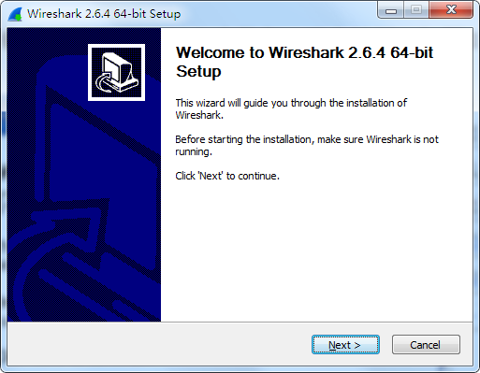
图1

2、学习利用Wireshark学习网络协定的相关知识、检测网络问题、检查资讯安全相关问题。如图2所示。
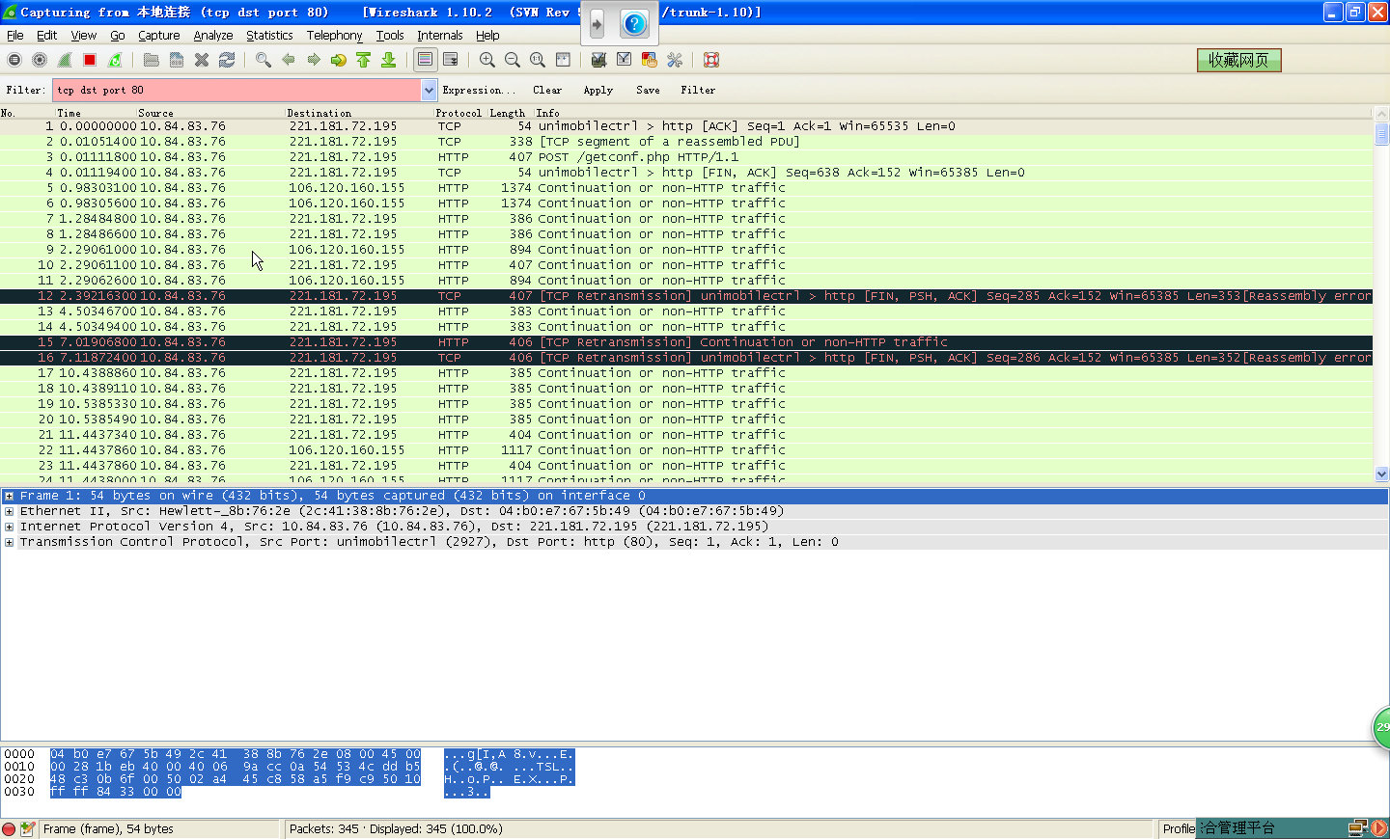
图2
可以对捕获添加进行设置。如图3所示。
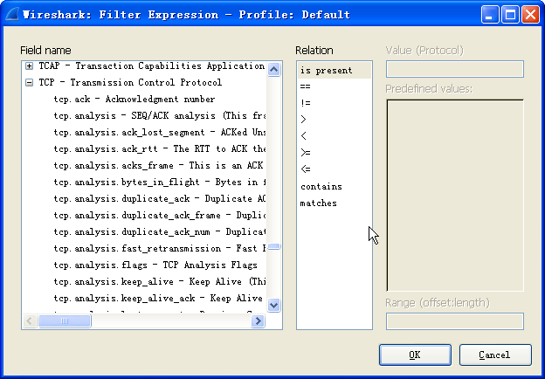
图3
打开捕获后的网站进行浏览分析。如图4所示。
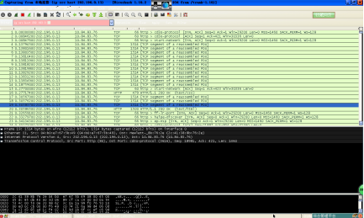
图3

四、总结

